Escuela Normal de Educación Preescolar

Licenciatura en Educación Preescolar

Ciclo escolar 2022 – 2023

**Educación Socioemocional**

Docente: Martha Gabriela Avila Camacho

**Evidencia Unidad 3: Secuencia Didáctica**

* Plantea las necesidades formativas de los alumnos de acuerdo con sus procesos de desarrollo y de aprendizaje, con base en los nuevos enfoques pedagógicos.
* Establece relaciones entre los principios, conceptos disciplinarios y contenidos del plan y programas de estudio en función del logro de aprendizaje de sus alumnos, asegurando la coherencia y continuidad entre los distintos grados y niveles educativos.
* Aplica el plan y programas de estudio para alcanzar los propósitos educativos y contribuir al pleno desenvolvimiento de las capacidades de sus alumnos.
* Utiliza metodologías pertinentes y actualizadas para promover el aprendizaje de los alumnos en los diferentes campos, áreas y ámbitos que propone el currículum, considerando los contextos y su desarrollo.
* Incorpora los recursos y los medios didácticos idóneos para favorecer el aprendizaje de acuerdo con el conocimiento de los procesos de desarrollo cognitivo y socioemocional de los alumnos

Alumna: Mónica María Espinosa Sánchez #12

2°A

Saltillo, Coahuila de Zaragoza                                                  Enero del 2023

|  |  |  |  |  |  |  |
| --- | --- | --- | --- | --- | --- | --- |
| Nombre de la secuencia didáctica: | ¡Yo puedo! | | | | | |
| Campo de formación académica: | * Educación socioemocional * Filosofía | | | | | |
| Organizador curricular 1 | | | Organizador curricular 2 | | | |
| * Autonomía | | | * Iniciativa personal | | | |
| Aprendizajes esperados: | | | | | | |
| * Reconoce lo que puede hacer con ayuda y sin ayuda. Solicita ayuda cuando la necesita. | | | | | | |
| Secuencia didáctica | |  | | Lugar/ espacio | Distribución  del tiempo | Organización            del grupo |
| Actividades de aprendizaje | |
| Inicio:  Platica acerca de lo que realiza en su vida cotidiana, actividades, juegos, responsabilidades, etc.  Escucha el cuento yo puedo solo. | | | | Salón de clases | 7 minutos | Grupal |
| Desarrollo:  Pasa al pizarrón  Observa las imágenes  Reconoce las que puede realizar solo y las que puede realizar con ayuda  Clasifica las imágenes en dos columnas  Responde preguntas como:   * ¿Qué cosas puedes hacer con ayuda? * ¿Qué puedes hacer sin ayuda? * ¿Para qué has pedido ayuda? * ¿Te da vergüenza pedirla? * ¿Te gusta pedir ayuda? * ¿Cómo te sientes al poder realizar las cosas solo? * ¿Qué sientes cuando no puedes hacer algo? | | | | 20 minutos | Individual/grupal |
| Cierre:  Ata las agujetas de un zapato | | | | 10 minutos | Grupal |
| Recursos materiales:  Imágenes del cuento  Imágenes de actividades  Imagen de un zapato  Agujetas | | | | | | |

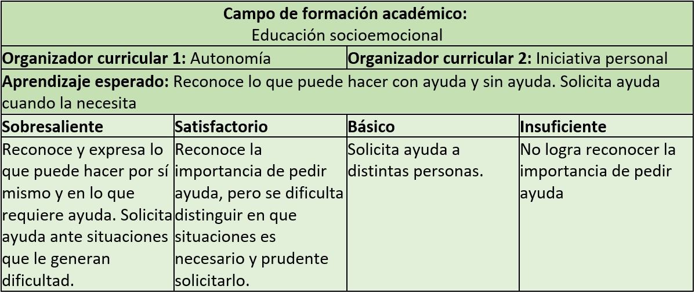

**ESCUELA NORMAL DE EDUCACIÓN PREESCOLAR**

|  |
| --- |
| **LISTA DE COTEJO PARA REVISIÓN DE LA SECUENCIA DIDÁCTICA 2022-2023** |

Nombre del estudiante normalista: __________________________________________________________________

Semestre: ___________________ Fecha de revisión: ________________________

**Indicaciones:** señalar con un ángulo los elementos que contenga el plan de trabajo y en la columna de puntaje escribir el valor obtenido

**Secuencia de la situación didáctica**

|  |  |  |  |  |
| --- | --- | --- | --- | --- |
| **INDICADOR** | **SI** | **NO** | **VALOR** | **PUNTAJE** |
| Menciona el nombre de la actividad |  |  | **2** |  |
| Especifica el día que se realizará la actividad |  |  | **2** |  |
| Menciona el Campo de Formación Académica o las Áreas de Desarrollo Personal y Social |  |  | **2** |  |
| Incluye el organizador curricular 1 |  |  | **2** |  |
| Incluye el organizador curricular 2 |  |  | **2** |  |
| Menciona el aprendizaje esperado |  |  | **2** |  |
| Menciona los 3 momentos:  Inicio: rescata aprendizajes previos, motiva y estimula la participación, presenta la actividad a realizar. |  |  | 20 |  |
| Desarrollo: describe la actividad y establece coherencia con el aprendizaje esperado. |  |  | 30 |  |
| Cierre: evalúa a través de un instrumento para evidenciar el logro del aprendizaje esperado. |  |  | 20 |  |
| Incluye la organización |  |  | 2 |  |
| Incluye el material y recursos |  |  | 5 |  |
| Incluye el tiempo (duración) |  |  | 2 |  |
| Incluye el espacio físico donde se realiza la actividad |  |  | 2 |  |
| Menciona los ajustes razonables (adecuación curricular) |  |  | 2 |  |
| La redacción está en presente en función del alumno |  |  | 2 |  |
| La redacción inicia con un verbo |  |  | 3 |  |
| TOTAL | | | 100 |  |